Решение стереометрической задачи тремя различными способами
(математика подготовка к ЕГЭ 2011 под. ред. Ф.Ф. Лысенко, С.Ю.Калабухова
вариант 13, С2)

В правильной шестиугольной пирамиде SABCDEF сторона основания равна 1, а боковое ребро равно 2. Через сторону основания АВ и середину бокового ребра SE проведено сечение. Найдите тангенс угла между
прямой АЕ и плоскостью проведенного сечения.

Первый способ решения
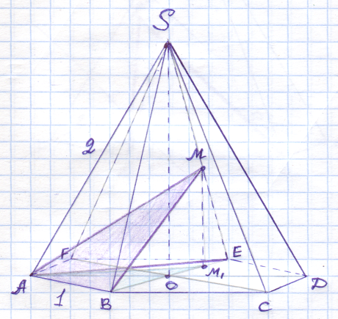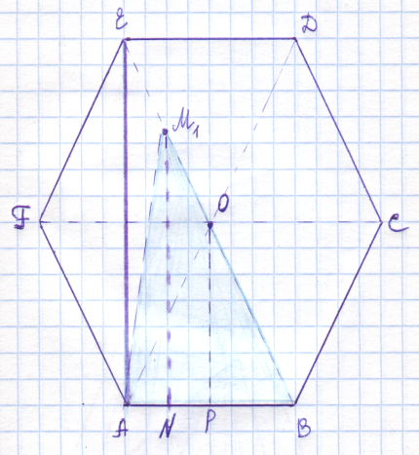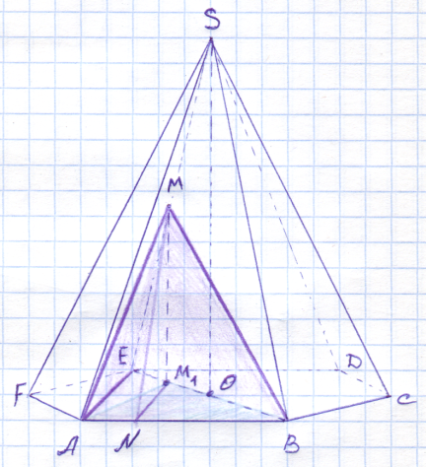

ММ₁ перпендикуляр к плоскости основания.

В ∆ SOE: SO = ,
ММ₁= - средняя линия.

Проведем М₁N ||АЕ.

Угол МNM₁ – искомый угол.

∆АМ₁В – проекция ∆АМВ на плоскость основания.

В ∆NМ₁B: ОР = $\frac{\sqrt{3}}{2}$

$\frac{М_{1 }В}{ОВ}= \frac{М_{1}N}{OP}$ ; => $\frac{\frac{3}{2}}{1}$ = $\frac{М_{1}N}{\frac{\sqrt{3}}{2}}$;
М₁N = $\frac{3\sqrt{3}}{4}$; => tg(M₁NM ) = $\frac{ {MM}_{1}}{M_{1}N}$ = $\frac{\frac{\sqrt{3}}{2}}{\frac{3\sqrt{3}}{4}}$ = $\frac{2}{3}$.

